УНИВЕРЗИТЕТ У БЕОГРАДУ - ФАКУЛТЕТ ПОЛИТИЧКИХ НАУКА
КОНАЧНА РАНГ ЛИСТА КАНДИДАТА ЗА УПИС НА ДОКТОРСКЕ СТУДИЈЕ КУЛТУРА И МЕДИЈИ
(2021/2022. године)
За упис у прву годину докторских студија Култура и медији у другом уписном року пријвило се троје кандидата.
Редни број | Име и презиме | Општа просечна оцена * 5  (до 50 поена) | Дужина трајања студирања  (до 10 поена) | Објављени радови  (до 10 поена) | Интервју  (до 30 поена) | Збир
1. | Мирко Даутовић | 8,69*5=43,45 | - | 7 | 30 | 80,4
2. | Мирослав Јокић | 8,48*5=42,40 | - | 5 | 10 | 57,40
3. | Јованка Миловановић | 9,05*5=45.25 | 4 | - | 5 | 54,25

Пријављени кандидати са звањем магистра наука.
Редни број | Име и презиме | Општа просечна оцена * 5  (до 50 поена) | Дужина трајања студирања  (до 10 поена) | Објављени радови  (до 10 поена) | Интервју  (до 30 поена) | Збир
1. | Јелена Гајшек | 8,45*5=42,25 | - | 2 | 25 | 72,25
2. | Драгана Мартиновић | 7,84*5=39,20 | - | 10 | 15 | 64,20

Београд, 11. новембар 2021. године
КОМИСИЈА
Проф. др Сњежана Миливојевић
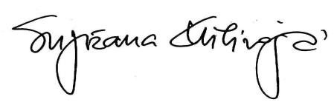
____________________________
Проф. др Милош Бешић

______________________________
Проф. др Марина Симић

______________________________

